**Erasmus+ 2021-2027**

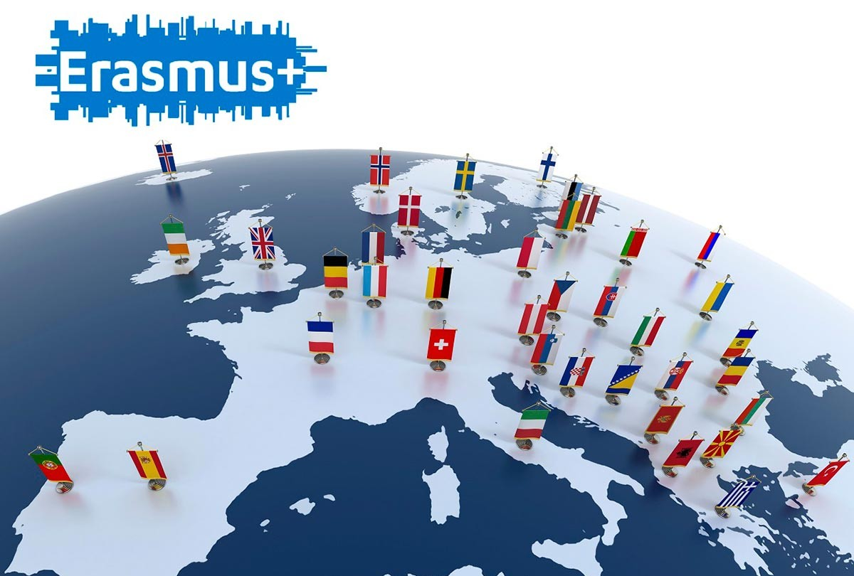

Erasmus+ è il programma dell’UE per l’istruzione, la formazione, la gioventù e lo sport in Europa.

Il bilancio 2021-2027, che ha superato i 26 miliardi di euro (quasi il doppio del budget rispetto al settennio 2014-2020), darà a 10 milioni di europei l’opportunità di studiare, formarsi, acquisire esperienza e fare volontariato all’estero .Infatti, il programma Erasmus+ non offre opportunità soltanto agli studenti. Sintesi di sette programmi precedenti, si rivolge ad un vasto spettro di persone, enti ed organizzazioni e fornisce **opportunità** di studio, formazione, di esperienze lavorative o di volontariato all’estero. La qualità e la pertinenza delle organizzazioni e dei sistemi europei d’istruzione, la formazione e assistenza ai giovani sono incrementate attraverso il sostegno al miglioramento dei metodi di insegnamento e apprendimento, allo sviluppo professionale del personale docente e degli animatori giovanili, e attraverso la cooperazione tra il mondo dell’istruzione e della formazione e il mondo del lavoro per affrontare le reali necessità in termini di sviluppo del capitale umano e sociale, in Europa e altrove.

È diviso in 7 macro-aree:

**Scuola.** Le opportunità per il mondo della scuola in Erasmus+ mirano a migliorare la qualità e l’efficacia dell’istruzione, al fine di permettere a tutti i cittadini di acquisire le competenze chiave individuate dalla Commissione Europea . Tutte le scuole – dell’infanzia, primaria e secondaria – possono partecipare a Erasmus+. Sono disponibili fondi destinati ai progetti per la mobilità del personale e ai partenariati transnazionali. Classi intere o gruppi di studenti possono visitare scuole partner, mentre i singoli studenti hanno la possibilità di trascorrere un periodo più lungo in una scuola di un altro paese.

**Formazione**. In Erasmus+ le opportunità per il mondo dell’Istruzione e della Formazione Professionale (VET – Vocational Education and Training) intendono migliorare la qualità e l’efficacia dei sistemi e delle prassi del settore in Europa perseguendo gli obiettivi di migliorare le competenze professionali degli individui, ampliare le conoscenze e la comprensione delle politiche e delle pratiche nazionali, rafforzare la qualità dell’insegnamento e dell’apprendimento, favorire la modernizzazione e internazionalizzazione delle istituzioni educative e formative, promuovere attività di mobilità.

**Università.** I progetti Erasmus + nel campo dell’istruzione superiore hanno lo scopo di promuovere la modernizzazione e l’internazionalizzazione degli Istituti di istruzione Superiore, migliorare le competenze del personale dell’Istruzione Superiore e rafforzare la qualità dell’insegnamento e dell’apprendimento, rafforzare gli strumenti di riconoscimento e la convalida di competenze e qualifiche acquisite, al fine di ottenere un più semplice riconoscimento a livello europeo, ampliare la conoscenza e la comprensione delle politiche e delle pratiche educative dei paesi europei, accrescere le opportunità per lo sviluppo professionale e la carriera del personale.

**Gioventù**. E’ rivolto a tutti i giovani tra i 13 ed i 30 anni, a prescindere dal loro background sociale e culturale e dal loro livello di scolarizzazione, e ad animatori giovanili. La partecipazione alle opportunità offerte è possibile su presentazione di progetti da parte di organizzazioni senza scopo di lucro, enti locali e gruppi informali di giovani, non singoli giovani. I partecipanti hanno la possibilità di fare un’esperienza di mobilità (attraverso ad esempio Scambi di giovani o Servizio Volontariato Europeo) per acquisire nuove conoscenze e competenze. Caratteristica unica del settore è l’attenzione per i giovani con minori opportunità, che si punta a coinvolgere attivamente nei progetti: l’inclusione sociale, infatti, insieme alla promozione della cittadinanza europea, rappresenta una priorità del capitolo Gioventù del Programma.

**Adulti**. Il settore Educazione degli adulti si rivolge all’educazione non professionale degli adulti nel senso più ampio del termine,**formale, non formale e informale**. Si colloca nell’ampia gamma di contesti parte dell’**apprendimento permanente** e comprende l’apprendimento in età adulta non direttamente collegato al mercato del lavoro, al di fuori del normale percorso curriculare dell’istruzione scolastica, della formazione professionale (VET) e dell’istruzione superiore.  
L’educazione degli adulti così intesa si incentra sull’**apprendimento, lungo tutto l’arco della vita**, di conoscenze e competenze per lo sviluppo personale, per esempio nell’ottica di una maggiore inclusione sociale.

**Sport**. Le attività Erasmus+ nel campo dello sport mirano a sostenere le azioni che aumentano la capacità e la professionalità, migliorano le competenze di gestione, e aumentano la qualità della realizzazione dei progetti UE, così come la creazione di collegamenti tra le organizzazioni del settore dello sport. In particolare, tali attività devono mirare ad affrontare le minacce transfrontaliere per l’integrità dello sport, promuovere e sostenere la buona governance nello sport e le carriere parallele degli atleti, promuovere attività di volontariato, l’inclusione sociale e le pari opportunità nello sport, aumentare la consapevolezza dei benefici dell’attività fisica per la salute, aumentare la partecipazione nello sport. Il programma finanzia [partenariati di collaborazione](http://eacea.ec.europa.eu/erasmus-plus/actions/sport/collaborative-partnerships_en) ed [eventi sportivi senza scopo di lucro](http://eacea.ec.europa.eu/erasmus-plus/actions/sport/not-for-profit-european-sport-events_en), e sostiene le azioni che mirano a rafforzare i dati per la definizione delle politiche e promuovere il dialogo con i soggetti interessati.

**Jean Monnet**. Le Azioni Jean Monnet mirano a promuovere l’eccellenza dell’insegnamento e della ricerca nel campo degli studi sull’Unione europea e, in particolare, sul processo di integrazione nei suoi aspetti sia interni che esterni. Tra gli obiettivi specifici, le Azioni Jean Monnet intendono incoraggiare e diversificare le tematiche legate all’Unione europea nei curricula proposti dagli Istituti di Istruzione Superiore ai propri studenti, innalzare la qualità della formazione professionale su tali tematiche, stimolare l’impegno dei giovani accademici nell’insegnamento e nella ricerca in tale ambito, favorire il dialogo tra il mondo accademico e i responsabili politici, al fine di migliorare la governance delle politiche dell’Unione. Le Azioni Jean Monnet sostengono differenti tipi di attività, in particolare attività di insegnamento e ricerca, attività di discussione politica con il mondo accademico, attività di sostegno alle associazioni.

Il programma Erasmus + è uno dei più popolari programmi in Europa. A partire dal suo lancio nel 1987, grazie alle borse di studio stanziate per gli studenti Europei, è stata data a milioni di studenti e docenti l’opportunità di vivere un’esperienza in una dei paesi aderenti al programma. Studiare e vivere all’estero, è un grosso passo. Uscire dalla propria zona di comfort non è sempre semplice, ma aiuta sicuramente ad aumentare le proprie abilità professionali e personali. I vantaggi sono innegabili: Erasmus offre agli studenti la possibilità di poter imparare facilmente lingue nuove, confrontarsi con nuove culture, formarsi professionalmente e crescere a livello personale. Ogni studente può beneficiare di borse di mobilità, fino a 5 nell’arco del percorso di studi.

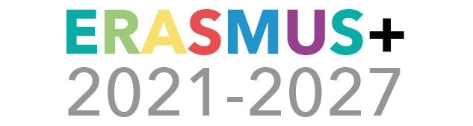Erasmus+ 2021 – 2027 punta a essere ancora più inclusivo e a sostenere le transizioni verde e digitale, investendo  in progetti di **sensibilizzazione alle tematiche ambientali**  e in progetti per lo **sviluppo di competenze digitali** di elevata qualità, mediante piattaforme quali [eTwinning](https://www.etwinning.net/it/pub/index.htm), [School Education Gateway](https://www.schooleducationgateway.eu/it/pub/index.htm) e il [Portale europeo per i giovani](https://europa.eu/youth/home_it). Sarà uno strumento fondamentale per realizzare lo Spazio europeo dell’istruzione entro il 2025 e per mobilitare il mondo dell’istruzione, della formazione, della gioventù e dello sport a favore di una ripresa rapida e della crescita futura. Offrirà molte nuove opportunità agli studenti europei: grazie a maggiore accessibilità e formati di mobilità più flessibili, darà opportunità a categorie più diversificate di studenti, compresi quelli che hanno minori occasioni.  Offrirà nuove opportunità di cooperazione, stimolando l’innovazione nella progettazione dei piani di studio e nelle pratiche di apprendimento e insegnamento, oltre a promuovere competenze verdi e digitali. Sosterrà anche nuove iniziative faro, quali le “Università europee”, le accademie degli insegnanti Erasmus, i centri di eccellenza professionale e DiscoverEU. [DiscoverEU](https://europa.eu/youth/discovereu_it) diventa ora parte integrante di Erasmus+ e offre ai giovani di 18 anni la possibilità di ottenere un biglietto ferroviario per viaggiare in tutta Europa, imparare da altre culture e incontrare altri giovani europei.

Per ulteriori informazioni, il link al sito istituzionale italiano  <http://www.erasmusplus.it/>

e al sito istituzionale europeo in italiano  <https://ec.europa.eu/programmes/erasmus-plus/node_it>